Ситуационная схема

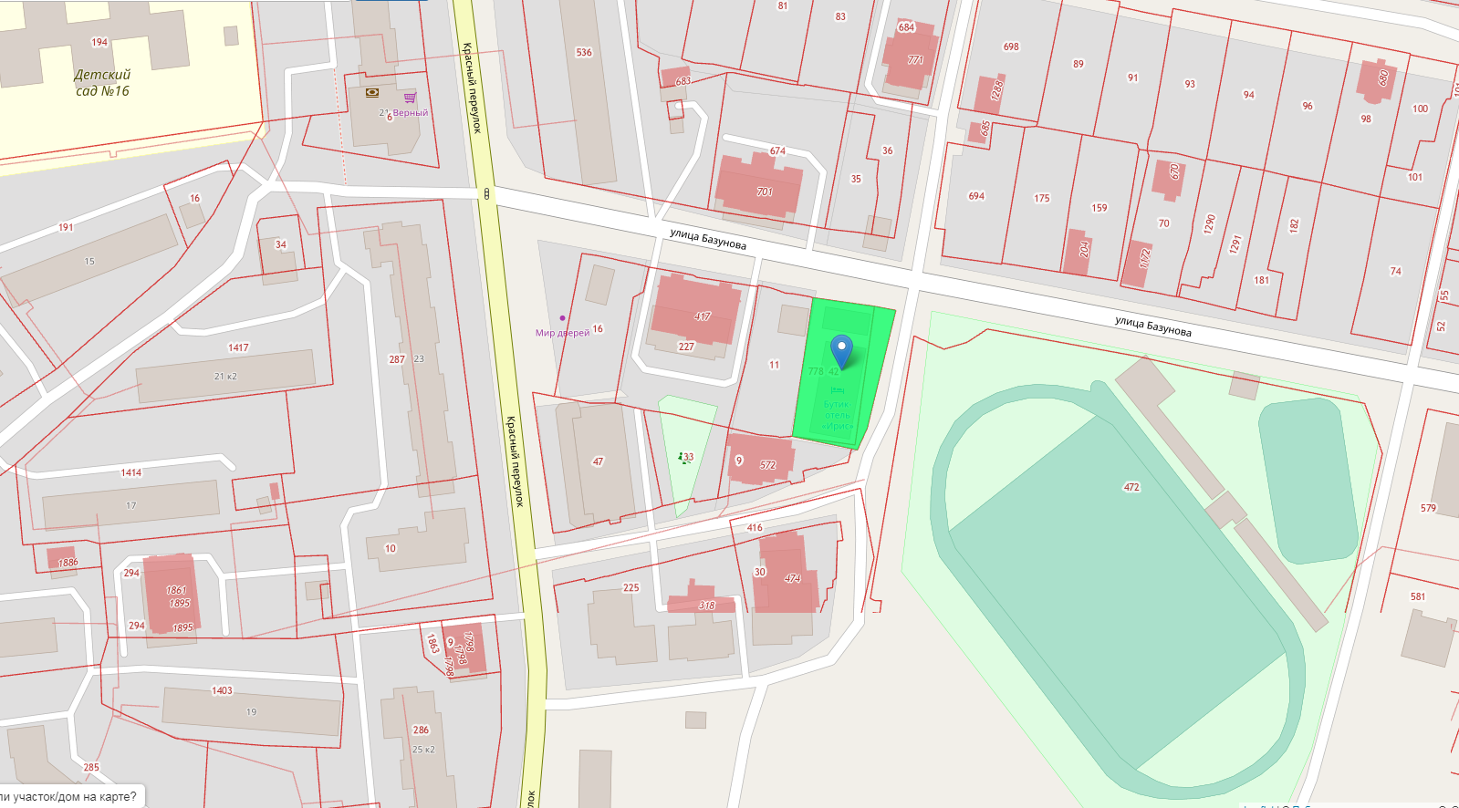
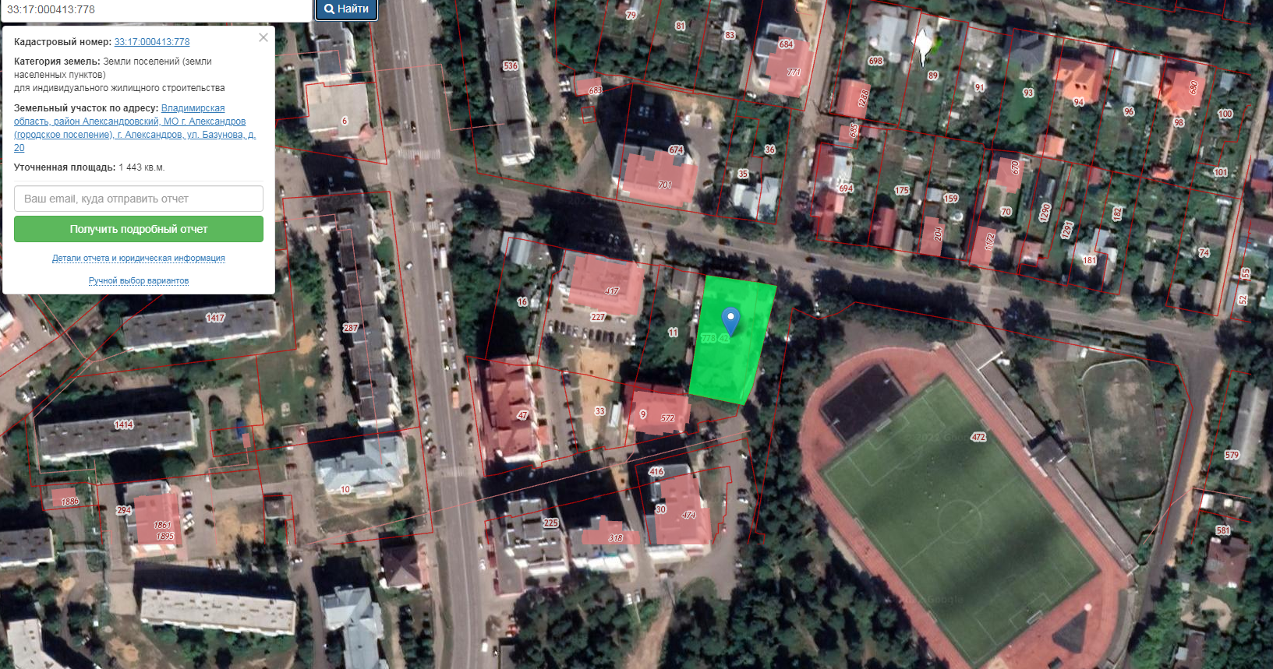

АДМИНИСТРАЦИЯ
МУНИЦИПАЛЬНОГО ОБРАЗОВАНИЯ
АЛЕКСАНДРОВСКИЙ МУНИЦИПАЛЬНЫЙ РАЙОН
ВЛАДИМИРСКОЙ ОБЛАСТИ

П О С Т А Н О В Л Е Н И Е

от …………………. | № ………..

О предоставлении разрешения

на условно разрешенный вид

использования земельного участка

В соответствии со ст. 39 Градостроительного кодекса Российской Федерации, ст.28 Федерального закона от 06.10.2003 №131-ФЗ «Об общих принципах организации местного самоуправления в Российской Федерации», Правилами землепользования и застройки муниципального образования Александров, утверждёнными решением Совета народных депутатов 4-го созыва муниципального образования г. Александров от 10.04.2019г. № 20, на основании протокола и заключения о результатах публичных слушаний от ……….2022г.,

П О С Т А Н О В Л Я Ю:
1. Предоставить разрешение на условно разрешенный вид использования земельного участка с кадастровым номером 33:17:000413:778, общей площадью 1443 кв. м, расположенного по адресу: Владимирская область, район Александровский, МО г. Александров (городское поселение), г. Александров, ул. Базунова, д. 20 «Гостиничное обслуживание».
2. Контроль за исполнением настоящего постановления возложить на первого заместителя главы администрации по жилищно-коммунальному хозяйству и жизнеобеспечению.
3. Настоящее постановление вступает в силу со дня его подписания и подлежит опубликованию в средствах массовой информации и на официальном сайте администрации Александровского района в сети Интернет.

Глава администрации А. В. Кузнецова

